Y’s Mens cykelsponsorløb d. 31. maj 2022
Efter et par års corona pause er cykelsponsorløbet, arrangeret af Y´s Men´s klubberne i Silkeborg, tilbage. Formålet er at skaffe penge til kristne ungdomsforeninger i Silkeborg og omegn. FDF Silkeborg 2 deltager naturligvis i cykelsponsorløbet, hvor alle børn og ledere har mulighed for at deltage.
Cykelrytterne skal cykle i 1 time. Én omgang er ca. 1 km. Det gælder så om at skaffe sponsorer, som vil betale et beløb pr. cyklet omgang, evt. med et max beløb eller et fast beløb. Sponsorerne kan f.eks. være forældre, bedsteforældre, naboer, gode venner eller et firma i kender, der gerne vil støtte det frivillige børnearbejde i FDF.
Vi vil gerne, at I taler om cykelsponsorløbet derhjemme og aftaler om jeres barn vil/kan cykle til løbet. Meld tilbage til din leder senest mandag d. 30 maj om jeres barn deltager i løbet
Der vil være ledere og bestyrelse fra kredsen til stede ved arrangementet, og det er altid dejligt, hvis familie og venner kommer og hepper på børnene.
Cykelsponsorløbet er tirsdag d. 31. maj kl. 16.40-18.20.
Der køres to løb. Det første løb køres kl. 17.00-18.00, og det er her hvor deltagerne fra bl.a. FDF Silkeborg 2 skal cykle.

Mødetid og –sted: Alle ryttere skal møde senest kl. 16.40 v. ”start/mål –området” for at være klar til start når løbet skydes i gang kl 17.
Der kommer mange forskellige foreninger, og det er både små og store, der kan cykle. Løbet foregår ved F.L. Schmidts Vej i Silkeborg (se kort). Alle skal naturligvis bære cykelhjelm, og alle skal vise hensyn til de andre ryttere. De penge, som hver forening kører hjem, går til foreningen selv (der fratrækkes 5% til omkostninger).

Omgangstæller: Hver cykelrytter skal have en hjælper klar til at tælle kørte omgange. Antallet af kørte omgange indsamles af Puslinge/Tumlinge leder Britta Holm.
Mad og drikke: Y’s Men giver en pølse til alle rytterne efter endt tur og FDF Silkeborg 2 har rigelige forsyninger med af vand og saftevand
Præmieoverrækkelse: Efter løbet er der præmieoverækkelse ved Y’s Men Club kl 18:10-18:20
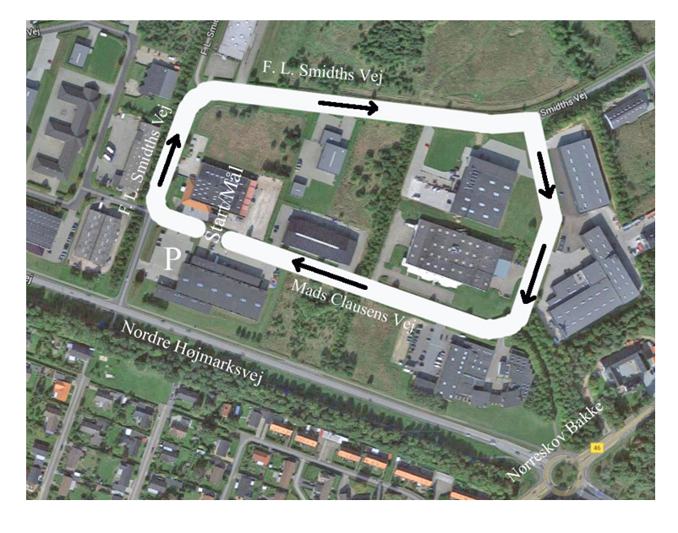

Sponsorkontrakt for rytter fra FDF Silkeborg 2 i
Y’s Mens cykelsponsorløb 31. maj 2022
Vi er glade for, at du vil tegne et sponsorat, der støtter det daglige kredsarbejde i FDF Silkeborg 2. Løbet har en varighed af 1 time og der cykles omgange af 1 km.

Navn på rytter:___________________________________________________

Sponsoratet er på:
_____________________kr. pr. cyklet omgang eller
_____________________kr. pr. cyklet omgang dog max ________________kr.
eller et fast beløb på ______________________kr.

Navn på sponsor:_________________________________________________________

Underskrift:______________________________________________________

Efter løbet overføres sponsorbeløbet til FDF Silkeborg 2 på MobilePay nummer: 545767.
Ved evt. spørgsmål, kontakt Britta Holm 2532 5837 (leder i FDF Silkeborg 2)

Ønsker du flere eksemplarer af sponsorkontrakten kan den findes på kredsens hjemmeside. Der er senest tilmelding mandag den 30. maj 2022.
Sponsorkontrakten afleveres til din leder.

Med venlig hilsen kredsbestyrelsen og lederne

